TÝDENNÍ PLÁN NÁMOŘNICKÉ TŘÍDY 4. A

Námořníci na cestě z pravěku

43. TÝDEN  OD 22. 6. DO 26. 6. 2020 | CO se tento týden dozvím nového A CO MÁM ZVLÁDNOUT | MÉ POVINNOSTI  A DOPORUČENÍ  NA PROCVIČOVÁNÍ | JAK SE HODNOTÍM
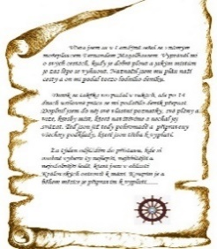  ČESKÝ JAZYK  ČTENÍ | Ověřím si své znalosti z českého jazyka.  Karantéňan – píši svůj příběh.  Čtu si ze své knihy.  Každý den píši čitelnou a smysluplnou větu (nebo i více vět) do deníku. | Vypracuji PL do středy 24. 6.  Odevzdám ve středu učebnici ČJ!
MATEMATIKA | Opakuji si vše, co jsem se v matematice dozvěděl a naučil/a. Pracuji samostatně  na cvičeních v učebnici. | Vypracuji nedokončené PL z minulého týdne do středy 24.6.
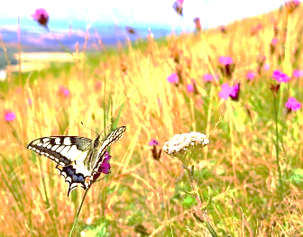  PŘÍRODNÍ VĚDY | Ověřím si znalosti z přírodních věd  na jednoduchém testu.  Na mapě ukáži, kde strávím prázdniny. | Dokončím pracovní listy z minulého týdne a test  do středy 24.6.
SPOLEČENSKÉ VĚDY | Zopakuji si historická období, kterými jsme prošli v průběhu tohoto školního roku. | Dokončím cvičení v pracovním sešitě na str. 24 (25) do středy 24.6.
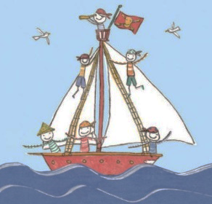  VÝCHOVY | Označím si v deníku zvládnuté výstupy. Uklidím si a vytřídím materiály v šanonu, portfoliu a šuplíku. Nejpozději v úterý si odnesu si věci ze skříňky. Odevzdám v pondělí učebnice ČJ, AJ, VL Naše vlast, VL dějiny, PŘ. | Podle posledního rozhodnutí ministerstva a  po dohodě s vedením školy a ostatními učiteli je možná od středy 24. 6. společná docházka celé naší třídy (nedělíme se na skupiny a mohou přijít i ti, co jsou doma). Začátek a konec vyučování zůstává stejný, děti chodí až do třídy samy. V prostorách mimo třídu musí mít děti roušku. Nově příchozí musí ve středu odevzdat čestné prohlášení.
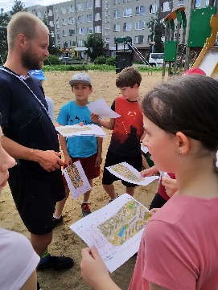
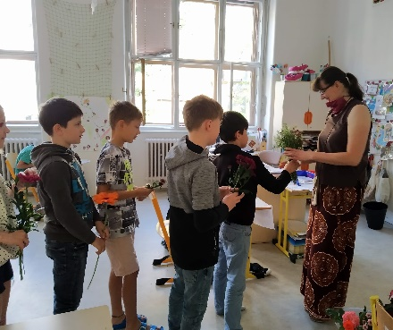
Milí Námořníci a milí rodiče, dostáváte poslední týdenní plán v tomto školním roce. Naším pulcům se nepodařilo přežít víkend. Všem totiž narostly i přední končetiny a zřejmě jsme je včas nestihli přemístit. Přesto děkujeme Vobovi, že nám umožnil vidět část této zajímavé přeměny. Díky Ondrovi Černému jsme si užili orientační středeční den na Černém mostě. Chválím nasazení zúčastněných Námořníků.
Ve středu a ve čtvrtek budeme natírat naše patro bezbarvým vodou ředitelným nezávadným lakem. Bylo by dobré, aby měly děti na tyto dny vhodné oblečení. Kdo může, ať si donese větší vhodný plochý štětec. Informace o koncepci 5. třídy, vysvědčení a o čtvrteční rozlučce u Vítků naleznete v e-mailu.
Krásný poslední školní týden. Lucka a Alice
Podpis Námořníka: podpis rodičů:

